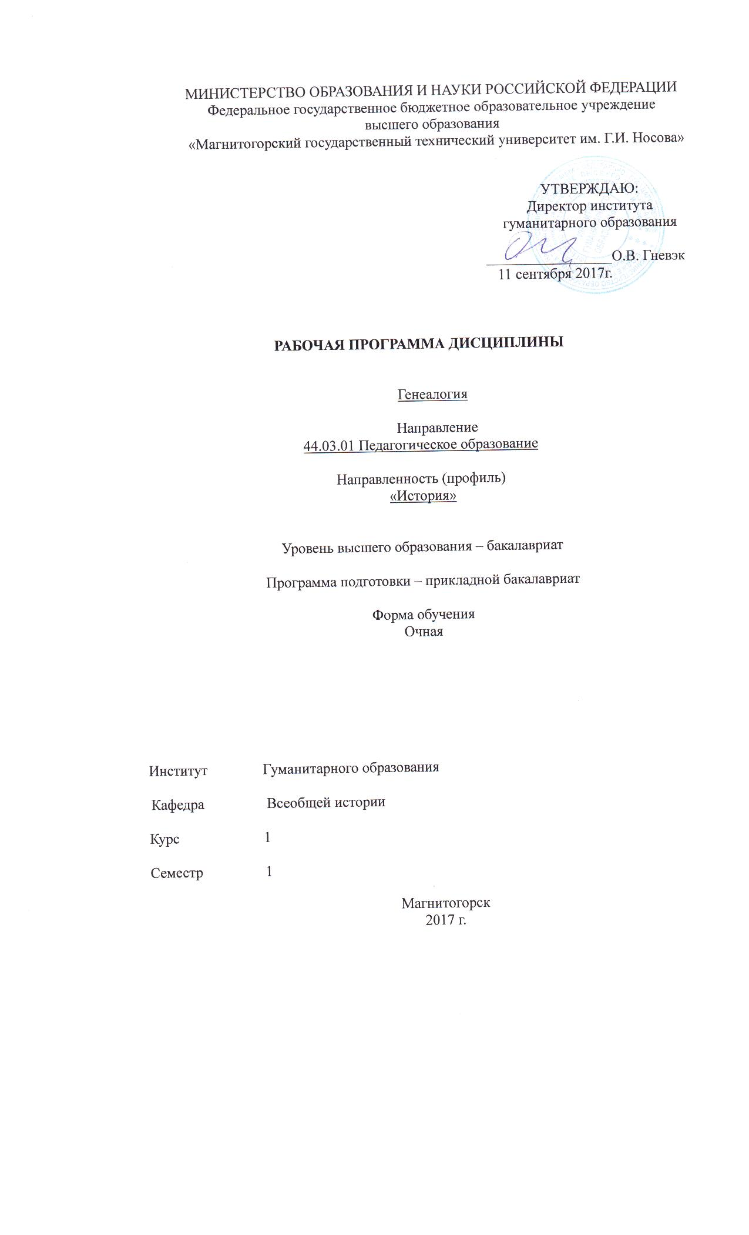

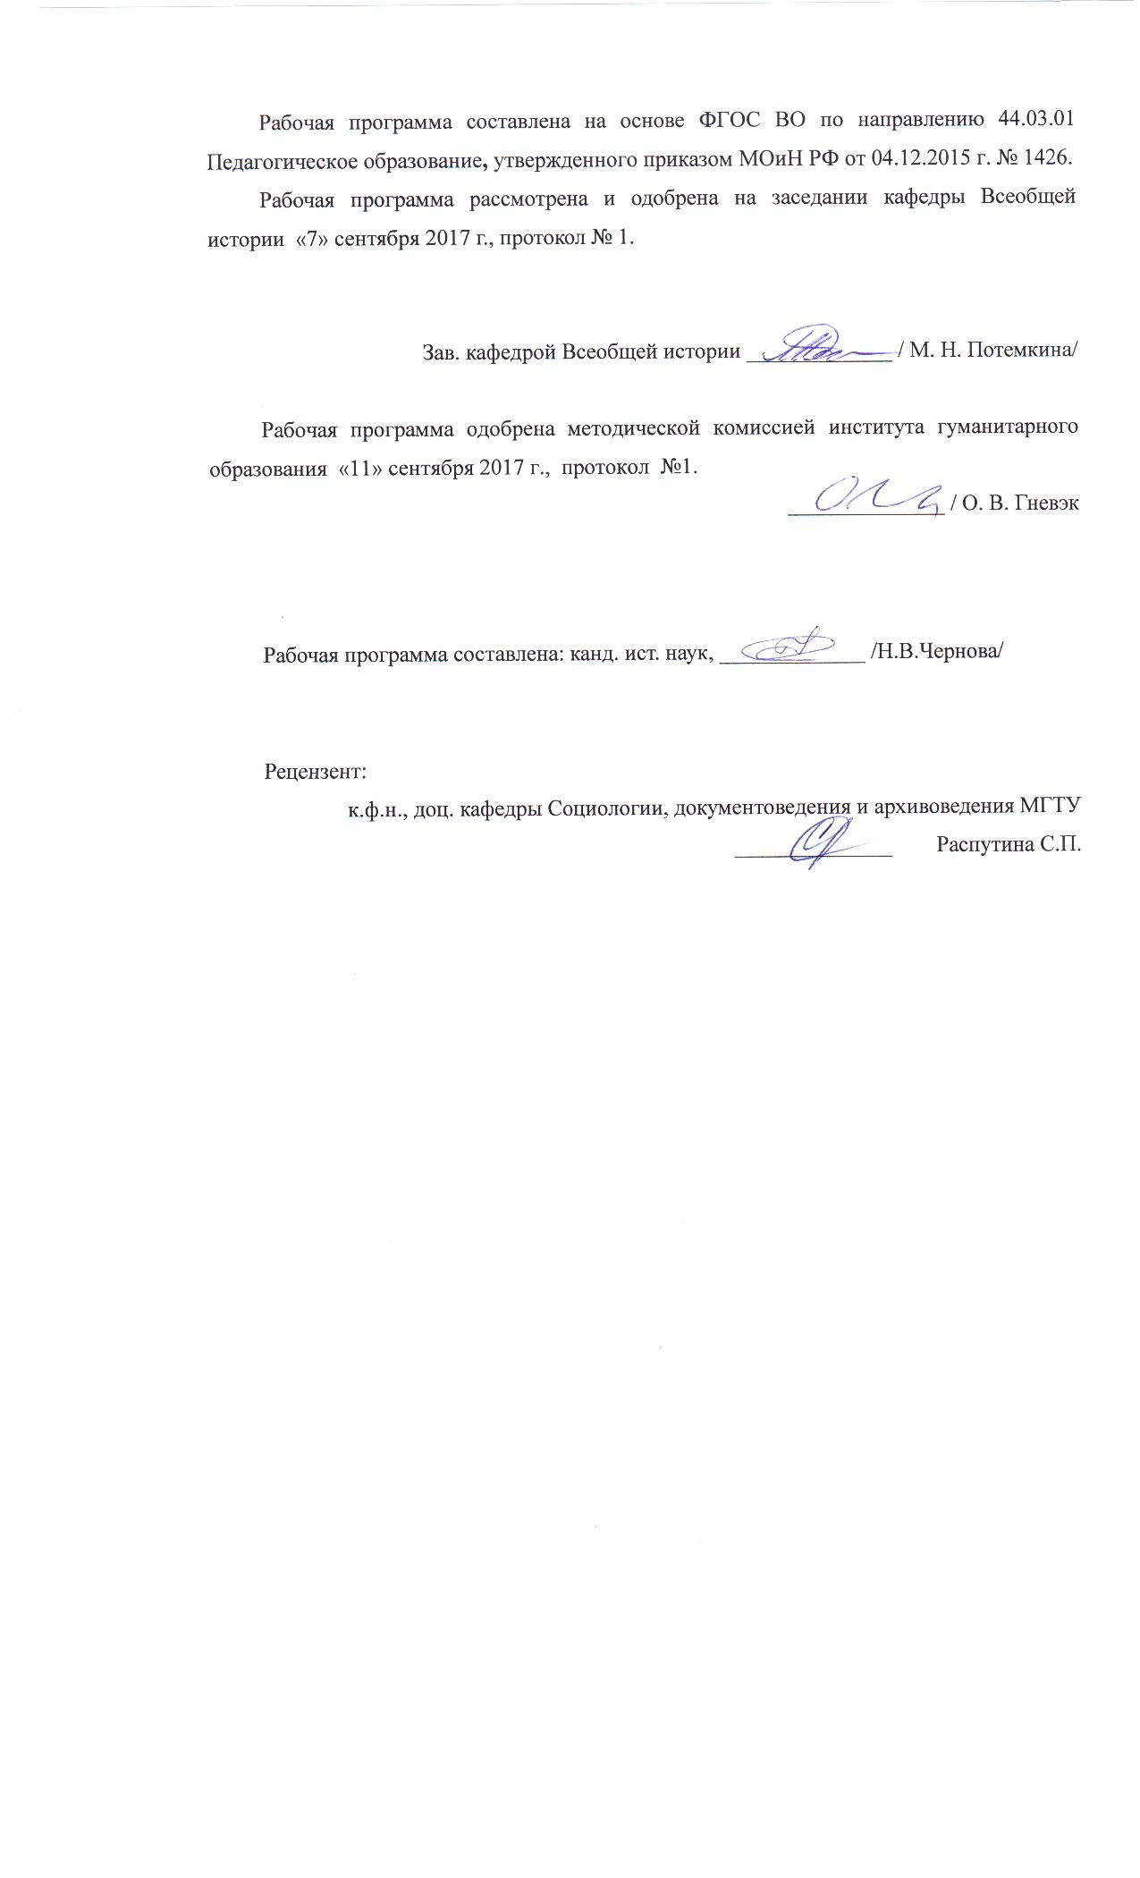

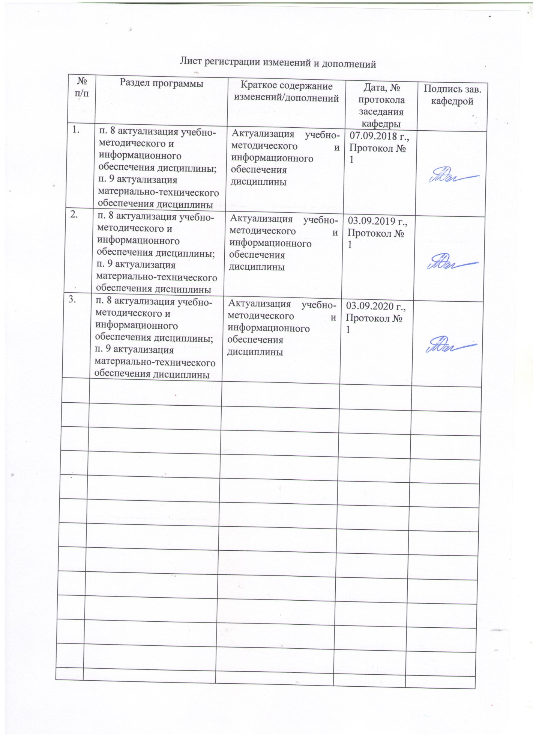

1 Цели освоения дисциплины
Целями освоения дисциплины «Генеалогия» являются: главная – учебная. В процессе изучения дисциплины студенты должны получить полное и глубокое представление о месте и роли вспомогательных исторических дисциплин в системе исторического образования, научиться применять вспомогательные исторические дисциплины в будущей профессии. Кроме того, ставится и воспитательная цель – показать на исторических примерах достижения наших предков в различных областях знаний, пробудить уважительное отношение современной молодежи к историческому прошлому нашего государства. В рамках освоения программы учащиеся готовятся к решению задач профессиональной деятельности следующих типов: педагогической, проектной, методической, культурно-просветительской

2 Место дисциплины (модуля) в структуре образовательной программы
подготовки бакалавра (магистра, специалиста)
Дисциплина «Генеалогия» входит в вариативную часть блока 1 образовательной программы.
Для изучения дисциплины необходимы знания (умения, владения), сформированные в результате общешкольного курса истории, а также изучения таких дисциплин как «Археология», «История первобытного общества», которые изучаются одномоментно.
Знания (умения, владения), полученные при изучении данной дисциплины будут необходимы при изучении таких дисциплин как «Источниковедение», «История России», «Теория и методология истории», «История средних веков», «Новая и новейшая история», «Историческая география». Кроме того, знание различного вида источников и понимание методов работы с ними помогут в прохождении практик: учебной - практика по получению первичных профессиональных умений и навыков, в том числе первичных умений и навыков научно-исследовательской деятельности; производственной – педагогической; производственной - практика по получению профессиональных умений и опыта профессиональной деятельности.

3 Компетенции обучающегося, формируемые в результате освоения
дисциплины и планируемые результаты обучения
В результате освоения дисциплины «Генеалогия» обучающийся должен обладать следующими компетенциями:

Структурный  элемент  компетенции | Планируемые результаты обучения
ПК-11 готовностью использовать систематизированные теоретические и практические знания для постановки и решения исследовательских задач в области образования
Знать | -Причинны появления и закономерности развития генеалогических источников  - образовательные стандарты по истории и место генеалогии в них  - современные учебники истории и генеалогии в них
Уметь | - использовать генеалогию в учебном процессе  - применять разные виды генеалогических источников в историческом и образовательном процессе
Владеть | - практическими навыками использования генеалогии в образовательной деятельности  - способами применения методов генеалогии в образовательном процессе
ДПК-3 способностью к использованию специальных знаний, полученных в рамках направленности (профиля) образования, в профессиональной деятельности
Знать | Особенности генеалогии как вспомогательной исторической дисциплины
Уметь | - систематизировать, обобщать, логически выстраивать разрозненный материал  -обосновать собственную точку зрения, аргументировано ее отстаивать.
Владеть | - начальными навыками анализа исторического источника  - навыками выявления генеалогических источников

4 Структура и содержание дисциплины
Общая трудоемкость дисциплины составляет _3_ зачетных единиц __108__ акад. часов, в том числе:
– контактная работа – __73,9___ акад. часов:
– аудиторная – __72___ акад. часов;
– внеаудиторная – __1,9___ акад. часов
– самостоятельная работа – ___34,1__ акад. часов;

Раздел/ тема  дисциплины | Семестр | Аудиторная  контактная работа  (в акад. часах) |  |  | Самостоятельная работа (в акад. часах) | Вид самостоятельной  работы | Форма текущего контроля успеваемости и  промежуточной аттестации | Код и структурный  элемент  компетенции
Раздел/ тема  дисциплины | Семестр | лекции | лаборат.  занятия | практич. занятия
1. Раздел Теоретическая генеалогия | 1 | 16 | - | 16 | 14,1 | составление глоссария и аннотированной библиографии; знакомство с образовательными стандартами, учебниками, учебно-методическими пособиями, учительскими сайтами по истории | Семинарские занятия, проверка выполнения индивидуальных и групповых заданий | ОК-2 – зув  ПК-1 – зув  ДПК-1– зув
Итого по разделу |  | 16 | - | 16 | 14,1
2.1. Практическая генеалогия | 1 | 4 | - | 4 | 6 | Проведение самоинтервью, интервью с родственниками, заполнение генеалогических карточек, составление генеалогического древа. Знакомство с образовательными стандартами, учебниками, учебно-методическими пособиями, учительскими сайтами по истории | База интервью и самоинтервью, генеалогическая источниковая база, генеалогические карточки, генеалогическое древо, семинарские занятия, проверка выполнения индивидуальных и групповых заданий | ОК-2 – зув  ПК-1 – зув  ДПК-1– зув
Итого за семестр |  | 20 | - | 20 | 20 |  | зачет с оценкой
Итого по дисциплине |  | 36 | - | 36 | 34,1

5 Образовательные и информационные технологии
В преподавании дисциплины «Генеалогия» используются как традиционные (пассивные и активные), так и инновационные (интерактивные) педагогические технологии, которые требуют более активного участия студентов в образовательном процессе.
Пассивные технологии предполагают такую форму взаимодействия преподавателя и студентов, когда преподаватель является активным действующим лицом и управляющим ходом занятия, а студенты – пассивными слушателями. Основной задачей таких занятий является проверка или преподнесение большого количества учебного материала в ограниченные временные рамки. Формы занятий – лекция, опрос, контрольная работа, тест.
Интерактивные технологии предполагают взаимодействие и студентов. Студенты являются активными участниками образовательного процесса. Целью таких занятий является вовлечение студентов в образовательный процесс, углубление и обобщение знаний, полученных на лекциях и в процессе самостоятельной работы. Формы занятий – интерактивные и проблемные лекции, семинарские занятия (семинары-дискуссии), практические занятия в форме практикума. Интерактивные технологии основаны на взаимодействии студента не только с преподавателем, но и друг с другом. Более того, студенты доминируют в образовательном процессе, преподаватель организует и направляет деятельность студентов на достижение поставленной цели. Элементы интерактивных технологий (дискуссий) активно используются при проведении традиционных лекций и семинаров.
На лекциях и семинарах используются презентации, предполагающие не механическое запоминание учебного материала, а поиск решения, поставленных в ходе их демонстрации, конкретных исторических проблем. Такие занятия проводятся в компьютерных классах и при самостоятельной работе с тренажеров в режиме on-line. В самостоятельной работе активно используются методы проектного обучения в форме исследователских, информационных и творческих проектов.

6 Учебно-методическое обеспечение самостоятельной работы обучающихся

1. Вспомогательные исторические дисциплины как отрасль знаний

Семинарские занятия:
1. Генеалогия как вспомогательная историческая дисциплина

- Генеалогия: предмет, задачи,
- История генеалогии
- Генеалогия и вспомогательные исторические дисциплины
- Новые тенденции в развитии генеалогии
- Генеалогическая терминология
- Генеалогические источники
- Генеалогические методы
- Генеалогическое исследование

Выявление генеалогической информации о своей семье.
1. Генеалогические источники: сбор, классификация, хранение
2. Генеалогические карточки: особенности составления
3. Генеалогическое древо: виды, правила составления

Практическая работа (индивидуальное задание):
Составление генеалогических карточек
Правила заполнения карточки
- номера и названия пунктов обязательно обозначаются и выделяются;
- в карточку вносятся только достоверные сведения, проверенные источниками (указываются сноски);
- неточные сведения выделяются курсивом или цветом;
- желательно ответить на все пункты карточки;
- ответы должны быть полными и содержательными.
Содержание генеалогической карточки
- Имя. Полностью обозначается имя, отчество и фамилия. Для женщин — девичья фамилия, дата смены фамилии (если женщина несколько раз меняла фамилию, то указываются все случаи по очереди).
- Родился. Указать где (название населенного пункта, области, края, страны) и когда (число, месяц, год) родился.
- Умер (где и когда умер). Дата и название населенного пункта указываются полностью.
- Место жительства (адреса, причины смены места жительства, характеристика дома/квартиры, обстановки). Место жительства человека следует проследить от его рождения до настоящего момента.
- Причина смерти обозначается согласно свидетельство о смерти, а также возможны предположения, бытующие в семье.
- Отношение к религии (где и когда крещен, посещал ли церковь, наличие икон и духовной литературы в доме; соблюдал ли обряды, посты и т.д.; отмечает ли человек религиозные праздники)
- Погребен (где и когда). Дата и название населенного пункта указываются полностью.
- Образование (ликбез, детский сад, школа, среднее и высшее образование; характеристика урочного и внеурочного времени, учителей/преподавателей, отношений с одноклассниками и т.д., интересные, запоминающиеся случаи из школьной жизни)
- Политические убеждения (октябрята, пионеры, комсомольцы, партийная принадлежность, чем занимались; отмечали/ют ли общегосударственные праздники: 1 Мая, 7 ноября и др.)
- Социальное положение (служащий, рабочий и т.д.)
- Материальное положение (достаток, факторы на него указывающие: что и где могли себе позволить купить; где брали одежду: шили сами, на заказ, покупали; всегда ли следовали моде; пользовались ли косметикой)
- Место работы и должность (если менялись, указать: как и почему, радости и трудности работы). Название должности и места работы указывать полностью, аббревиатуры расшифровывать. Указать круг обязанностей должности.
- Титулы, награды, звания, достижения в науке, искусстве, спорте (в каких конкурсах/соревнованиях принимал участие, где и когда проходили, что запомнилось; как проходило вручение наград, какая награда больше всего запомнилась, почему?)
- Черты характера, увлечения, привычки
- Удивительные события в жизни (поездки, свадьбы, рождения детей, служба в армии и т.д. Чем запомнилось? Участие в Великой Отечественной войне, жизнь в тылу)
- Семейные и профессиональные традиции (праздники (как готовились, подарки, блюда и др.), путешествия, хождение в кино, на аттракционы, в цирк и др.)
- Социальная среда (соседи, друзья, знакомые, коллеги по работе и службе; товарищи по учебе (в школе, техникуме, училище, ВУЗе), по военной службе, по переписке, знаменитые люди). Фамилии и имена близких, их социальное положение, профессия; что связывало, как проводили время.
- Проведение досуга: вечера, выходные, отпуска (посещение кино, театра, музеев, выставок, концертов, танцев, аттракционов, зоопарков; парикмахерских, магазинов, столовых, ресторанов; библиотек и т.д., чтение газет). Обозначить названия и местоположение, как часто посещали/читали/выписывали. Что запомнилось?
- Дополнительные сведения указываются сведения о человеке, не вошедшие в пункты карточки, но от того не менее важные.

Генеалогическая таблица (древо)
В соответствии с выбранной методологией составляется генеалогическая таблица. В ней обязательно указываются краткие параметры представителя рода: фамилия, имя, отчество, даты жизни (если не известно, ставится прочерк, профессия или социальное положение).
Самостоятельная работа (работа группы): При помощи ресурса Глоссарий образовательного портала составление иллюстрированного глоссария по разделу.

Семинар (обобщающий)
Использование генеалогии на уроках истории
1. Генеалогия в историко-культурном стандарте
2. Генеалогия в учебниках истории
3. методы применения генеалогии на уроках истории
Практическая работа (индивидуальное задание): Составление разноуровневых заданий для школьников с использованием генеалогии.
Самостоятельная работа (работа группы): При помощи базы ВИКИ создание методической копилки.

7 Оценочные средства для проведения промежуточной аттестации
Промежуточная аттестация по дисциплине Вспомогательные исторические дисциплины в 1 семестре проводится в форме зачета с оценкой.

а) Планируемые результаты обучения и оценочные средства для проведения промежуточной аттестации:

Структурный элемент  компетенции | Планируемые результаты обучения | Оценочные средства
ПК-11 готовностью использовать систематизированные теоретические и практические знания для постановки и решения исследовательских задач в области образования
Знать | -Причинны появления и закономерности развития различного вида генеалогических источников  - образовательные стандарты по истории и место генеалогии в них  - современные учебники истории и место генеалогии в них | Перечень вопросов к зачету по курсу  - Генеалогия: предмет, задачи,  - История генеалогии  - Генеалогия и вспомогательные исторические дисциплины  - Новые тенденции в развитии генеалогии  - Генеалогическая терминология  - Генеалогические источники  - Генеалогические методы  - Генеалогическое исследование
Уметь | - использовать генеалогию в учебном процессе  - применять разные виды генеалогических источников в историческом и образовательном процессе | Разработка иллюстрированного словаря по генеалогии  Составить каталог генеалога; составить базу данных родословной.
Владеть | - практическими навыками использования генеалогии в образовательной деятельности  - способами применения методов генеалогии в образовательном процессе | Составление генеалогических карточек  Составление аннотированной библиографии по теме «Современные тенденции развития генеалогии»
ДПК3- способностью к использованию специальных знаний, полученных в рамках направленности (профиля) образования, в профессиональной деятельности
Знать | Особенности генеалогии как вспомогательной исторической дисциплины | Перечень вопросов к зачету по курсу  - Генеалогия на уроках истории  - Генеалогия в историко-культурном стандарте  - Генеалогия в учебниках по истории
Уметь | - систематизировать, обобщать, логически выстраивать разрозненный материал  -обосновать собственную точку зрения, аргументировано ее отстаивать. | Составить разноуровневые (по сложности) задания по генеалогии для учащихся начальных, средних и старших классов
Владеть | - начальными навыками анализа исторического источника  - навыками выявления исторических источников | Формирование методической копилки и ее апробация внутри учебной группы и на учительских сайтах  В текстовом источнике выявить генеалогическую информацию

б) Порядок проведения промежуточной аттестации, показатели и критерии оценивания:
Формой итогового контроля по дисциплине является зачет. Для успешного прохождения экзамена студент должен в межсессионный период качественно подготовиться к семинарским занятиям, выполнить практические задания (групповые и индивидуальные) на образовательном портале. Студенты, не показавшие знаний на семинарских занятиях и не отчитавшиеся по самостоятельной работе могут быть не допущены до зачета и должны отчитаться в индивидуальном порядке. Подготовка к зачету должна вестись в течение семестра. Залог успеха – в систематической работе.

Критерии оценки
– Оценка «зачтено» ставится, если обучающийся освоил программный материал всех разделов дисциплины, знает отдельные детали, последователен в изложении программного материала, владеет необходимыми умениями и навыками при выполнении заданий.
- "отлично" заслуживает студент, обнаруживший всестороннее, систематическое и глубокое знание учебно-программного материала, умение свободно выполнять задания, предусмотренные программой, усвоивший основную и знакомый с дополнительной литературой, рекомендованной программой.
- "хорошо" заслуживает студент обнаруживший полное знание учебно-программного материала, успешно выполняющий предусмотренные в программе задания, усвоивший основную литературу, рекомендованную в программе. Как правило, оценка "хорошо" выставляется студентам, показавшим систематический характер знаний по дисциплине.
- "удовлетворительно" заслуживает студент, обнаруживший знания основного учебно-программного материала в объеме, необходимом для дальнейшей учебы и предстоящей работы по специальности, справляющийся с выполнением заданий, предусмотренных программой, знакомый с основной литературой, рекомендованной программой.

– Оценка «не зачтено» ставится, если обучающийся не знает отдельных разделов программного материала, непоследователен в его изложении, не в полной мере владеет необходимыми умениями и навыками при выполнении заданий.

8 Учебно-методическое и информационное обеспечение дисциплины (модуля)
а) Основная литература:
Добиаш-Рождественская, О. А. История письма в Средние века / О. А. Добиаш-Рождественская. — М. : Издательство Юрайт, 2018. — 159 с. — (Серия : Антология мыс-ли). — ISBN 978-5-534-05225-1. — Режим доступа : https://urait.ru/viewer/istoriya-pisma-v-srednie-veka-454607#page/1 .
Шахматов, А. А. Разыскания о русских летописях в 2 ч. Часть 2 / А. А. Шахматов. — М. : Издательство Юрайт, 2018. — 378 с. — (Серия : Антология мысли). — ISBN 978-5-534-06457-5. — Режим доступа : https://urait.ru/viewer/razyskaniya-o-russkih-letopisyah-v-2-ch-chast-2-455289#page/1

б) Дополнительная литература:
Шейко, Е. В. Старославянский язык : учебник и практикум для вузов / Е. В. Шейко, Н. М. Крицкая. — М. : Издательство Юрайт, 2018. — 131 с. — (Серия : Университеты России). — ISBN 978-5-534-09957-7. — Режим доступа : https://urait.ru/viewer/staroslavyanskiy-yazyk-452718#page/1
Леонтьева Г. А. Вспомогательные исторические дисциплины : учебник для вузов / Г. А. Леонтьева, П. А. Шорин, В. Б. Кобрин ; под ред. Г. А. Леонтьевой. - М. : ВЛАДОС, 2015. - 381 с. - ISBN 978-5-691-02138-1. Режим доступа: https://e.lanbook.com/book/96444#authors

в) Методические указания:
Чернова Н. В. Вспомогательные исторические дисциплины [Электронный ресурс] : учебно-методическое пособие / Н. В. Чернова ; МГТУ. - Магнитогорск : МГТУ, 2016. - 1 электрон. опт. диск (CD-ROM). - Режим доступа: https://magtu.informsystema.ru/uploader/fileUpload?name=2498.pdf&show=dcatalogues/1/1130271/2498.pdf&view=true . - Макрообъект.

г) Программное обеспечение и Интернет-ресурсы:
Наименование ПО | № договора | Срок действия лицензии
MS Windows 7 | Д-1227 от 08.10.2018  Д-757-17 от 27.06.2017 Д-593-16 от 20.05.2016 | 11.10.2021  27.07.2018  20.05.2017
MS Office 2007 | № 135 от 17.09.2007 | бессрочно
FAR Manager | свободно распространяемое ПО | бессрочно
7Zip | свободно распространяемое | бессрочно

- Национальная информационно-аналитическая система – Российский индекс научного цитирования (РИНЦ). – URL: https://elibrary.ru/project_risc.asp.
- Поисковая система Академия Google (Google Scholar). – URL: https://scholar.google.ru/.
Информационная система - Единое окно доступа к информационным ресурсам. – URL: http://window.edu.ru/

9. Материально-техническое обеспечение дисциплины
Материально-техническое обеспечение дисциплины включает:

Учебные аудитории для проведения занятий лекционного типа | Доска, мультимедийные средства хранения, передачи и представления информации.
Учебные аудитории для проведения практических занятий, групповых и индивидуальных консультаций, текущего контроля и промежуточной аттестации | Доска, мультимедийный проектор, экран
Помещения для самостоятельной работы обучающихся | Персональные компьютеры с пакетом MS Office, выходом в Интернет и с доступом в электронную информационно-образовательную среду университета
Помещения для самостоятельной работы обучающихся | Персональные компьютеры с пакетом MS Office, выходом в Интернет и с доступом в электронную информационно-образовательную среду университета
Помещение для хранения и профилактического обслуживания учебного оборудования | Стеллажи для хранения учебно-наглядных пособий и учебно-методической документации.

